Datum jednání: | 25. 04. 2024 | Bod programu: | 72
Číslo návrhu: | 110/ZK/24
Název bodu: | Plnění rozpočtu za rok 2023

Předkladatel: | Ing. Tomáš Hajdušek
Zpracoval: | OEKO
Vedoucí odboru: | Ing. Ladislav Staněk

NÁVRH USNESENÍ

Zastupitelstvo Jihočeského kraje
bere na vědomí
informaci o plnění rozpočtu Jihočeského kraje za rok 2023 dle důvodové zprávy a příloh návrhu č. 110/ZK/24.

DŮVODOVÁ ZPRÁVA

Materiál je předkládán zastupitelstvu kraje na základě usnesení č. 134/2016/ZK-22, které ukládá zařazovat do programu jednání zastupitelstva kraje informaci o plnění rozpočtu s pololetní periodicitou.
Cílem obsahu textové části, obsaženého v důvodové zprávě, je podat informace o výsledcích rozpočtového hospodaření za sledované období včetně příslušných zdůvodnění. K návrhu je připojena tabulková část s bilancí a přehledem vybraných ukazatelů za rok 2023 (příloha č. 1) a dále příloha č. 2, která obsahuje oficiální výkaz Jihočeského kraje za hodnocené období. Výkaz byl předán ve stanovené lhůtě do Centrálního systému účetních informací státu.
Ve vykazovaném období rok 2023 bylo dosaženo přebytku hospodaření ve výši 2 241 902 300,09 Kč.

- Úvod
Zdrojem údajů pro sestavení textové části rozboru jsou data z finančního výkazu Jihočeského kraje („Výkaz pro hodnocení plnění rozpočtu územních samosprávných celků, dobrovolných svazků obcí a regionálních rad – Výkaz FIN 2-12 M“) za období 12/2023 a dále údaje čerpané z účetního a rozpočtového SW Ginis za stejné období. Veškeré číselné parametry jsou uvedeny po konsolidaci příjmů a výdajů.
Publikované součtové údaje v tabulkách jsou v některých případech zatíženy nepřesností na posledním desetinném místě vzhledem k zaokrouhlování.
Detailní pohled do jednotlivých příjmů a výdajů umožňuje aplikace ROZKLIKÁVACÍ ROZPOČET Jihočeského kraje, která je k dispozici na webových stránkách Jihočeského kraje pod odkazem: https://www.kraj-jihocesky.cz/index.php/jihocesky-kraj/hospodareni-kraje. Na tomto rozpočtovém portálu jsou pravidelně každý měsíc zveřejňovány aktuální údaje o plnění rozpočtu.

- Základní charakteristiky finančního hospodaření kraje
Rozpočet na rok 2023 byl schválen usnesením Zastupitelstva Jihočeského kraje č. 395/2022/ZK-23 ze dne 15. 12. 2022 jako schodkový s celkovými příjmy 24 492 722 600 Kč, celkovými výdaji 25 843 486 700 Kč a schodkem ve výši 1 350 764 100 Kč.
Ke krytí schodku bylo spolu s financováním přitom schváleno zapojení finančních prostředků z minulých let, deponovaných na účtech účelových fondů kraje v úhrnném objemu 1 350 764 100 Kč (z toho zapojení části zůstatku Fondu rezerv a rozvoje Jihočeského kraje ve výši 1 303 657 900 Kč).
V průběhu roku byly příjmy i výdaje schváleného rozpočtu průběžně upravovány rozpočtovými opatřeními, evidovanými v časové posloupnosti.
Důvodem rozpočtových opatření, provedených počátkem roku, byly zejména převody nevyčerpaných prostředků z roku 2022 do roku 2023.
Kromě výše uvedeného patřilo ke standardním důvodům průběžné zapojování dotací přijatých ze státního rozpočtu, státních fondů a ostatních veřejných rozpočtů, kde z hlediska objemu patřily k nejvýznamnějším dotace na přímé náklady na vzdělávání, dotace ze SFDI na opravy komunikací a dotace na sociální služby. Dalšími byly úpravy rozpočtu ve vazbě na financování evropských projektů a v neposlední řadě také změny rozpočtu vyvolané novými věcnými skutečnostmi.
Po provedení veškerých rozpočtových opatření, došlo k navýšení celkových příjmů schváleného rozpočtu o 1 598 937,21 tis. Kč a snížení celkových výdajů o 206 956,83 tis. Kč. Tyto rozpočtové změny měly ve svém konečném důsledku dopad do salda schváleného rozpočtu. Dle upraveného rozpočtu na konci roku se tak předpokládal přebytek za rok 2023 na úrovni 455 129,94 tis. Kč.
Rozpočtové hospodaření Jihočeského kraje podle stavu k 31. 12. 2023 vykazuje skutečný přebytek ve výši 2 241 902,30 tis. Kč. Základní parametry schváleného rozpočtu, upraveného rozpočtu a skutečnosti za rok 2023 jsou patrné z následujícího přehledu.

Tabulka č. 1: Bilance příjmů a výdajů k 31. 12. 2023 (v tis. Kč)
Ukazatel | Schválený rozpočet | Upravený rozpočet | Skutečnost  31. 12. 2023 | % plnění UR
Příjmy celkem | 24 492 722,60 | 26 091 659,81 | 26 264 747,74 | 100,66
Výdaje celkem | 25 843 486,70 | 25 636 529,87 | 24 022 845,44 | 93,71
Saldo příjmů a výdajů (+/-) | -1 350 764,10 | 455 129,94 | 2 241 902,30 | *

Disproporce mezi platným upraveným rozpočtem a dosaženou skutečností jsou obsahem níže uvedených komentářů. Část nedočerpaných výdajů je na základě principu převoditelnosti (prostředky potvrzené smluvně či přidělené rozhodnutím samosprávy) převáděna rozpočtovými opatřeními do rozpočtu roku 2024.

Měsíční vývoj plnění příjmů, výdajů a salda přírůstkově v průběhu roku 2023 je zřejmý z následující tabulky a grafu.
Tabulka č. 2: Příjmy, výdaje a saldo k 31. 12. 2023 (nápočtem, v tis. Kč)
Měsíc | Příjmy | Výdaje | Saldo příjmů
 |  |  | a výdajů
leden | 890 016,50 | 864 968,73 | +25 047,77
únor | 4 536 359,81 | 3 386 758,35 | +1 149 601,46
březen | 7 785 240,60 | 6 987 582,26 | +797 658,34
duben | 8 486 067,42 | 8 006 262,79 | +479 804,63
květen | 11 281 367,44 | 10 694 259,02 | +587 108,42
červen | 15 229 158,73 | 13 699 656,29 | +1 529 502,44
červenec | 16 964 723,10 | 15 396 221,31 | +1 568 501,79
srpen | 17 912 745,03 | 16 133 020,31 | +1 779 724,72
září | 21 026 342,27 | 18 766 987,08 | +2 259 355,19
říjen | 21 915 210,99 | 19 639 611,01 | +2 275 599,98
listopad | 24 326 111,72 | 21 643 621,13 | +2 682 490,59
prosinec | 26 264 747,75 | 24 022 845,45 | +2 241 902,30

Graf č. 1: Měsíční vývoj salda příjmů a výdajů k 31. 12. 2023 (v tis. Kč)
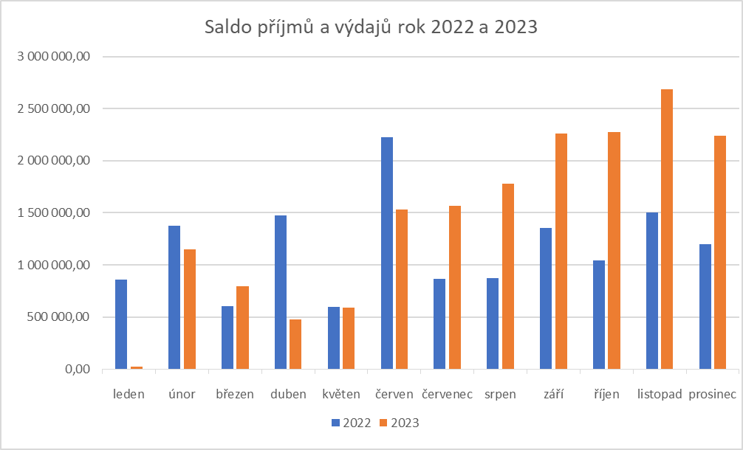

Saldo hospodaření dosažené za sledované období má přímý dopad do kategorie Financování a ve skutečnosti se projevuje snížením potřeby zapojení finančních prostředků z minulých let pro vyrovnání rozpočtového deficitu. Jedná se o položku „Změna stavu na bankovních účtech“.
Tabulka č. 3: Financování k 31. 12. 2023 (v tis. Kč)
Ukazatel | Schválený rozpočet | Upravený rozpočet | Skutečnost  31. 12. 2023 | % plnění UR
Změna stavu na bankovních účtech | +1 350 764,10 | -455 129,94 | -2 242 105,25 | *
Operace nemající charakter P a V | +0,00 | +0,00 | +1,18 | *
Nereal. kurz. rozdíly pohyb. na deviz. účtech | +0,00 | +0,00 | +201,77 | *
Financování celkem (+/-) | + 1 350 764,10 | -455 129,94 | -2 241 902,30 | *

K 31. 12. 2023 byly na peněžních účtech kraje a v pokladně vykázány tyto zůstatky:
- bankovní účty fondů 5 487 689,17 tis. Kč,
- běžné účty 1 464 234,80 tis. Kč,
- účty projektů 216 445,78 tis. Kč,
- pokladna 105,76 tis. Kč.
Jihočeský kraj tak na konci roku 2023 disponoval zůstatkem prostředků na účtech, fondech a v pokladně ve výši 7 168 475,51 tis. Kč. Na termínovaných vkladech a depozitním účtu bylo ke stejnému datu deponováno celkem 7 387,11 tis. Kč. Celkový zůstatek veškerých finančních prostředků kraje tak k 31. 12. 2023 činil 7 175 862,62 tis. Kč.

- Příjmy, výdaje a financování kraje
Údaje o plnění rozpočtu kraje vycházejí z účetních a finančních výkazů k datu 31. 12. 2023.
Tabulka č. 4: Struktura a plnění příjmů a výdajů k 31. 12. 2023 (v tis. Kč)
Ukazatel | Schválený  rozpočet | Upravený  rozpočet | Skutečnost  31. 12. 2023 | % plnění UR
Daňové příjmy | 8 635 470,00 | 9 365 706,67 | 9 454 083,43 | 100,94
Nedaňové příjmy | 369 996,64 | 654 648,52 | 737 472,54 | 112,65
Kapitálové příjmy | 700,00 | 35 303,36 | 37 190,50 | 105,35
Přijaté transfery | 15 486 555,96 | 16 036 001,26 | 16 036 001,27 | 100,00
Příjmy celkem | 24 492 722,60 | 26 091 659,81 | 26 264 747,74 | 100,66
Běžné výdaje | 21 106 997,54 | 20 973 900,27 | 20 407 887,01 | 97,30
Kapitálové výdaje | 4 736 489,16 | 4 662 629,60 | 3 614 958,43 | 77,53
Výdaje celkem | 25 843 486,70 | 25 636 529,87 | 24 022 845,44 | 93,71
Saldo příjmů a výdajů (+/-) | -1 350 764,10 | 455 129,94 | 2 241 902,30 | *
Daňové příjmy jsou tvořeny především daňovými výnosy, jejichž podíly vyplývají ze zákona o rozpočtovém určení daní a ze správních činností (tzn. včetně správních poplatků a licencí). K 31. 12. 2023 byly tyto příjmy naplněny na 100,94 % v celkové výši 9 454 083,43 tis. Kč. Téměř celý objem těchto daňových příjmů (99,28 %) je tvořen příjmy ze sdílených daní, jejichž složení je blíže specifikováno v tabulce č. 5.
Nedaňové příjmy dosáhly objemu 737 472,54 tis. Kč a k 31. 12. 2023 byly naplněny na 112,65 %.
Jejich výše byla dána zejména:
- přijatými úroky 300 723,49 tis. Kč,
- splátkami půjčených prostředků 206 564,15 tis. Kč,
- odvody příspěvkových organizací 116 547,17 tis. Kč,
- přijatými vratkami transferů a ostatními příjmy z finančního vypořádání 57 179,64 tis. Kč,
- příjmy z podílů na zisku a dividend 19 202,00 tis. Kč,
- přijatými sankčními platbami 13 547,39 tis. Kč,
- přijatými neinvestičními příspěvky a náhradami 9 595,76 tis. Kč,
- příjmy z vlastní činnosti (olympiáda dětí a mládeže) 5 948,76 tis. Kč,
- příjmy z pronájmu majetku 5 266,94 tis. Kč,
- příjmy z pojistných plnění 2 836,70 tis. Kč.
Kapitálové příjmy ve výši 37 190,50 tis. Kč tvořily příjmy z prodeje pozemků a ostatních nemovitostí včetně jejich částí a k 31. 12. 2023 byly naplněny na 105,35 %. Největší podíl na těchto příjmech je tvořen prodejem „Chaty Mládí“ (30 300,00 tis. Kč).
Přijaté transfery v objemu 16 036 001,27 tis. Kč byly k 31. 12. 2023 naplněny na 100,00 %. Rozhodující objem tvoří ostatní neinvestiční transfery ze státního rozpočtu ve výši 14 226 769,48 tis. Kč, z nichž nejvyšší podíl představuje dotace MŠMT na přímé náklady na vzdělávání (11 477 956,45 tis. Kč). K dalším významným transferům, přijatým v roce 2023, patří zejména neinvestiční dotace na sociální služby (1 656 328,85 tis. Kč).
Souhrn daňových, nedaňových a kapitálových příjmů tvoří vlastní příjmy kraje, které k 31. 12. 2023 představují objem 10 228 746,48 tis. Kč. Výrazně převažující částí (91,76 %) těchto vlastních příjmů jsou příjmy ze sdílených daní (tabulka č. 5), které kraj inkasuje dle zákona č. 243/2000 Sb., o rozpočtovém určení daní, a které k uvedenému datu činily 9 385 822,71 tis. Kč.
Přehled o příjmech z jednotlivých sdílených daní za rok 2023 je zřejmý z následující tabulky:
Tabulka č. 5: Příjmy ze sdílených daní k 31. 12. 2023 (v tis. Kč)
Ukazatel | Schválený rozpočet | Upravený rozpočet | Skutečnost  31. 12. 2023 | % plnění UR
DP fyzických osob placená plátci | 1 400 000,00 | 1 500 000,00 | 1 482 540,55 | 98,84
DP fyzických osob placená poplatníky | 80 000,00 | 110 000,00 | 126 542,01 | 115,04
DP fyzických osob vybíraná srážkou | 270 000,00 | 370 000,00 | 365 076,46 | 98,67
DP právnických osob | 1 950 000,00 | 2 600 000,00 | 2 649 268,73 | 101,89
Daň z přidané hodnoty | 4 900 000,00 | 4 720 000,00 | 4 762 394,96 | 100,90
Celkem příjmy ze sdílených daní | 8 600 000,00 | 9 300 000,00 | 9 385 822,71 | 100,92
Graf č. 2: Podíl jednotlivých sdílených daní k 31. 12. 2023 (v tis. Kč)
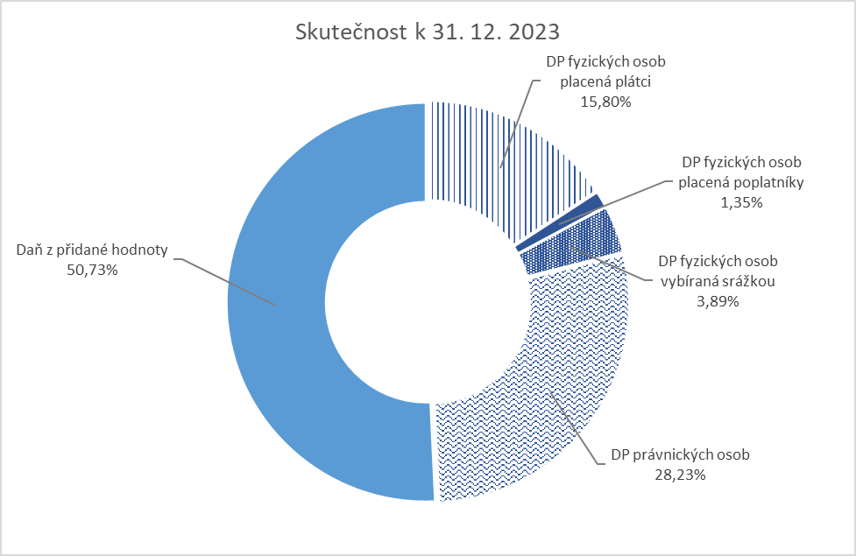
Běžné výdaje v objemu 20 407 887,01 tis. Kč byly k 31. 12. 2023 čerpány na 97,30 % upraveného rozpočtu. Nejvýznamnějšími výdajovými položkami byly:
- transfery obcím a jejich zřizovaným organizacím 8 051 298,07 tis. Kč,
- transfery zřízeným příspěvkovým organizacím kraje 7 727 167,98 tis. Kč,
- transfery soukromoprávním subjektům (právnické osoby, spolky, obecně prospěšné společnosti, neziskové organizace apod.) 3 375 688,91 tis. Kč,
- platy, odměny a související odvody 386 455,82 tis. Kč,
- poskytnuté náhrady (náhrady škod způsobených zvláště chráněnými živočichy a ubytování občanů Ukrajiny) 278 785,15 tis. Kč,
- nákup služeb 191 328,04 tis. Kč,
- transfery veřejným rozpočtům (platba daní, poplatků, finanční vypořádání) 148 332,91 tis. Kč,
- neinvestiční půjčené prostředky 98 007,66 tis. Kč,
- opravy a udržování 73 168,27 tis. Kč,
- transfery do zahraničí 17 761,13 tis. Kč,
- dary a transfery obyvatelstvu 17 682,57 tis. Kč,
- nákup materiálu 14 148,44 tis. Kč,
- nákup vody, paliv a energie 11 230,00 tis. Kč,
- vratky dotací zpět poskytovateli 3 779,09 tis. Kč,
- cestovné 3 466,44 tis. Kč,
- pohoštění 3 456,95 tis. Kč,
- věcné dary 2 000,09 tis. Kč,
- ostatní nákupy j. n. 1 184,00 tis. Kč,
- transfery veřejným vysokým školám 1 125,00 tis. Kč.

Kapitálové výdaje ve výši 3 614 958,43 tis. Kč byly k 31. 12. 2023 čerpány na 77,53 % upraveného rozpočtu, přičemž se jednalo o následující výdaje:
- pořízení dlouhodobého hmotného majetku 2 025 999,03 tis. Kč,
- transfery zřízeným příspěvkovým organizacím 514 336,38 tis. Kč,
- transfery obcím 340 337,90 tis. Kč,
- transfery nepodnikajícím fyzickým osobám (Nová zelená úsporám) 210 874,43 tis. Kč,
- nákup akcií a majetkových podílů 189 200,00 tis. Kč,
- pořízení dlouhodobého nehmotného majetku 139 095,64 tis. Kč,
- půjčené prostředky zřízeným příspěvkovým organizacím 132 470,55 tis. Kč,
- transfery soukromoprávním subjektům (fyzické a právnické osoby, spolky…) 51 659,20 tis. Kč,
- pozemky 10 435,82 tis. Kč.

Nedočerpané kapitálové výdaje v celkovém objemu 1 047 671,17 tis. Kč představují 22,47 % upraveného rozpočtu. S využitím principu převoditelnosti bylo z tohoto objemu převedeno do rozpočtu roku 2024 celkem 779 886,64 tis. Kč.
Nejvýznamnější nedočerpané a nepřevedené kapitálové výdaje:
- úspory při realizaci investičních akcí financovaných v rámci evropských projektů – oblast školství 1 051,44 tis. Kč (Gymnázium Dačice - Přístavba budovy Gymnázia Dačice), oblast životního prostředí 4 000,00 tis. Kč (Snížení emisí z lokálního vytápění domácností (kotlíkové dotace) v Jihočeském kraji III), oblast dopravy 90 188,64 tis. Kč (Obchvat Kaplice - II. etapa; Vltavská cyklostezka – Loučovice, náhon), oblast územního rozvoje 24 461,48 tis. Kč (Digitální technická mapa Jihočeského kraje; rezerva projektů EU),
- nedočerpané výdaje v souvislosti se zařazením akcí k financování z dotačních prostředků SFDI 133,5 mil. Kč (Most ev. č. 136-007 Mlýny, Most ev. č. 603-094 u Vitína, Most ev.č. 14214-2 přes Černý potok u obce Dub, Most ev.č.409-005 v obci Nuzbely, Modernizace silnice II/141 - průtah Volary, Modernizace silnice III/1763 průtah obce Zahorčice u Lnář, Rek. komunikace III/15811 Pohorská Ves - II. etapa, Rekonstrukce sil. III/14539 Strakonická, Most ev.č. 13510-4 v obci Rybova Lhota, Most ev. č. 12841-1 přepad z rybníka před Pluhovým Žďárem, Lidická konec ČB - Včelná = Modernizace silnice III/00354 konec Rožnova - Jižní tangenta),
- 3 656,77 tis. z výdajů na vyhlašovanou dotační politiku - nevyčerpaná částka je složená z vratek v průběhu roku a částek ze smluv, ze kterých žadatelé odstoupili,
- 8 595,17 tis. Kč úspora z nerealizované akce Úpravy IV. patra budovy krajského úřadu objektu E.

Finanční nároky a krytí: nejsou

Vyjádření správce rozpočtu: předkladatel je centrálním správcem rozpočtu

Návrh projednán (stanoviska): materiál byl v totožné podobě projednán a vzat na vědomí Radou Jihočeského kraje na jednání dne 11. 4. 2024 usnesením č. 492/2024/RK-87 a dále byl předložen na 29. jednání Finančního výboru Zastupitelstva Jihočeského kraje dne 15. 4. 2024.

PŘÍLOHY:
- Bilance a přehled vybraných ukazatelů za rok 2023 (202312_sledovani_rozpoctu.pdf)
- Výkaz pro hodnocení plnění rozpočtu územních samosprávných celků, dobrovolných svazků obcí a regionálních rad (Výkaz FIN 2-12M) za období 12/2023 (Výkaz Fin 2-12M.pdf) – příloha je k dispozici, vzhledem k rozsahu, pouze v elektronické podobě

Zodpovídá: vedoucí OEKO - Ing. Ladislav Staněk

Termín kontroly: 25. 4. 2024
Termín splnění: 25. 4. 2024

